糾正案文

被糾正機關：臺中市政府。

案 由：據悉，前臺中市公共運輸及捷運工程處（下稱臺中公捷處）處長張應當涉嫌長期性騷擾女性員工。臺中市政府交通局（下稱臺中交通局）於性騷擾事件調查過程中，竟讓被害人於該局內公共空間排隊等候訪談，甚至有相關訪談紀錄外包給廠商打字，僅圖便宜行事，實有造成其等二度傷害之虞，顯未審慎顧及被害人之感受及隱私保護；另該局人事室於被害人甲女於普通傷病假（下稱病假）用罄惟仍有休養需求之際，卻未進一步衡酌性騷擾事件對甲女造成之創傷，積極協助其評估依勞工請假規則以事假充抵或申請留職停薪(下稱留停)之可行性，其支持作為流於最低限度，難謂切合性別平等工作法(下稱性工法)第13條第2項所定「立即有效之糾正及補救措施」之意旨。又勞動部業依性工法第13條第5項規定，整合各地方主管機關提供工作場所性騷擾被害人運用之相關資源並公布於該部網站，該表亦公布於臺中市政府勞工局（下稱臺中勞工局）網站，內容適符本案被害人需求。詎臺中市政府卻未於本案中妥為運用，僅以LINE通訊軟體（下稱LINE）傳送一般性服務資訊，無異捨近求遠，使既有資源未能有效傳遞、媒介及發揮作用，任令被害人僅能自力救濟尋求創傷輔導與法律扶助資源，使中央補助機制形同虛設，難認已落實性工法第13條第2項、第5項保障被害人之意旨，以上作為皆核有不當及怠失。另按臺中交通局性騷擾防治措施、申訴及懲戒(處)要點第10條第6項規定：「機關接獲申訴時，如屬性別平等工作法規範之性騷擾事件，應通知臺中市政府勞工局。」依職權臺中勞工局負有後續整合、協調與督導之責。惟查，該局未積極統籌臺中市政府及所屬機關現有資源並適時提供予性騷擾被害人，致糾正及補救措施未能即時銜接。以上各節，均核有嚴重怠失，爰依法提案糾正。

事實與理由：
有關前臺中公捷處處長張應當涉嫌長期性騷擾女性員工等情，案經向臺中市政府、公務人員保障暨培訓委員會調取相關案卷審閱，並於民國（下同）114年10月8日詢問前臺中公捷處處長張應當、10月16日詢問臺中交通局局長葉昭甫、10月20日詢問被害人乙女、11月3日詢問被害人甲女、11月18日詢問證人壬女，另並洽請案內被害人丙女、丁女、申女針對張應當於本院詢問時之爭執事項表示意見獲復，嗣再於12月15日詢問臺中交通局人事室主任董明修、臺中勞工局科長曾傳銘。經調查後發現，臺中市政府對性騷擾被害人之保障核有嚴重怠失，應予糾正促其注意改善。茲臚列事實與理由如下：

臺中交通局於性騷擾事件調查過程中，竟讓被害人於該局內公共空間排隊等候訪談，甚至有相關訪談紀錄外包給廠商打字，顯未審慎顧及申訴人之感受及隱私保護，疏於採取避免其等身分曝光之必要措施，專業性及敏感度均顯有不足：

按性工法第13條第2項規定，雇主於知悉性騷擾之情形時，應對性騷擾事件進行調查；復按工作場所性騷擾防制措施準則第10條第1款、第12條第1項、第13條第1項，及臺中交通局性騷擾防治措施、申訴及懲戒(處)要點第11點等規定，雇主處理性騷擾之申訴，應以不公開方式為之。參與處理、調查及決議等相關人員，應保護當事人與受邀協助調查之個人隱私，及其他人格法益；對其姓名或其他足以辨識身分之資料，除有調查之必要或基於公共安全之考量者外，應予保密。

惟查，臺中交通局性騷擾事件調查過程中，各該被害人多於該局內會議室接受訪談，甚至於局內公共空間排隊等候訪談，此有甲女於本院詢問時表示：「除了我另外向交通局要求之外，其他同仁（指遭張應當性騷擾之被害人）的調查訪談都在局裡的會議室。我後來才知道我的訪談紀錄是外包給廠商去打字的」、「同仁在調查過程中是在局內的會議室外排隊等候開會，被其他經過的人問『你在這裡幹嘛』……」乙女亦稱：「……我們集體申訴後，性平委員會有想找我們去開會，地點是在（交通）局裡面，沒有特別被保護的感覺。」等語可稽，顯示該府並未審慎顧及當事人之感受及隱私保護，於訪談過程疏於採取避免被害人身分曝光之必要措施，僅圖便宜行事，實有造成其等二度傷害之虞。上述作為反映臺中交通局就性騷擾事件調查之專業性及敏感度均顯有不足，與保障當事人隱私之規定意旨未盡相符，亟待檢討改善。

臺中交通局未積極協助並告知甲女得依勞工請假規則以事假充抵病假、申請留停等措施之可行性，僅消極適用該規則之病假上限規定，即要求甲女復職，難謂切合「立即有效之糾正及補救措施」意旨：

甲女於113年○月○日性騷擾事件發生時，係任職於臺中公捷處，擔任○○等業務之人員，依臺中市政府及所屬機關學校約用人員及業務助理管理要點第10條，應適用勞動基準法及相關規定，合先敘明。復按勞工請假規則第4條第1項規定：「勞工因普通傷害、疾病或生理原因必須治療或休養者，得在左列規定範圍內請普通傷病假：一、未住院者，1年內合計不得超過30日……。」同規則第5條規定：「勞工普通傷病假超過前條第1項規定之期限，經以事假或特別休假抵充後仍未痊癒者，得予留職停薪。但留職停薪期間以1年為限」。

經查，甲女於113年○月○日提出性騷擾申訴後，即請休假及病假休養。原簽准於同年月○日歸建臺中交通局○○○，惟於○日經醫師開立「創傷後壓力症候群；建議休息3個月，並持續門診治療」之診斷證明，為調養身心續行請病假至同年○月○日止。嗣於113年○月○日復職時，調任至臺中交通局所屬○○○服務，其職務調動及請假情形詳如下表：
日期 | 事件 | 假別
113年○月○日 | 甲女遭性騷擾
113年○月○日 | 提出性騷擾申訴 | 休假  共7.4日
113年○月○日 |  | 休假  共7.4日
113年○月○日 |  | 病假  共25.4日
113年○月○日 | 自公捷處調回交通局○○○，並繼續請病假 | 病假  共25.4日
113年○月○日 | 就醫並開立診斷證明(創傷後壓力症候群，建議休養3個月) | 病假  共25.4日
113年○月○日 | 復職並調至○○○
114年○月 | 自臺中交通局離職，並至臺中市政府○○局任職
資料來源：臺中交通局人事室提供，本院整理。

本院詢據甲女表示：「事件申訴後，113年9月23日從公捷處歸建回（交通）局，交通局人事室請我先把事病假休完，我將病、事假請完後，在簽署調查紀錄時，人事室同仁希望我11月份可以回到（交通）局上班。……但因我無法於交通局本部上班，故之後協調我到○○○。」並謂：「事發後我沒辦法接受交通局人事室一直要求我回去上班，並且未告知我有請假權利」、「沒有人跟我說我因為心理創傷可以繼續請假（此時我已經有先提出身心科的證明我需要休養）。」

嗣本院就甲女實際請假過程詢問臺中交通局人事室略以：

甲女當時請病假，我們有請她去看身心科取得證明，盡量幫她請長假。她要回來時也有詢問是否需調單位，她說想去○○○，我們就讓她在復職時去○○○。

（問：甲女想繼續請假時，曾否向其表示「要嘛回來工作、要嘛離職」？）因甲女不想回來上班，但需要理由，當時拜託公捷處詢問能否請醫生開診斷證明，不清楚甲女為何會反映假不夠。

（問：甲女表示人事室未告知得申請延長病假？）因延長病假人事室只有管理公務員可以依規定申請，勞動基準法人員仍須依照勞動基準法病假規定請。

（問：是否建議甲女離職？）沒有，只有依她的需求協助調整職務。

詢據證人壬女就臺中交通局人事室在處理本案之證詞表示：「心理諮商部分，他們就是提供很制式的連結，不夠積極，後來甲女是自己去找身心科。……另甲女那段時間沒辦法來上班，所以先請自己的休假，人事跟她說要回來工作，不然就得走人；後來她調到○○○，但人事也要求她在期限內報到，不然就無法繼續工作。我覺得交通局在處理這件事上可以有其他更好的方式，而不是要求被害人趕快回到工作崗位上。」

經查，甲女身分屬勞動基準法人員，惟臺中交通局人事室未協助甲女評估依勞工請假規則第5條於病假用罄後，以事假或特別休假充抵或申請留停之可能；於本院詢問時亦稱「僅公務員可以依規定申請延長病假，勞工仍須依照勞動基準法病假規定」，顯見對業管勞動法規認識、掌握不足。又該局人事室既已協助甲女就醫並開立「創傷後壓力症候群；建議休息3個月，並持續門診治療」之診斷證明，卻未進一步衡酌性騷擾事件對甲女造成之創傷，提供延長休假之評估建議，其支持作為流於最低限度；縱否認曾向甲女傳達「要嘛回來工作、要嘛離職」等語，惟於病假用罄後，甲女實際上除復職外，亦無其他可行選擇。綜上，臺中交通局未積極協助甲女依診斷證明休養之可行性，僅消極適用勞工請假規則第4條病假上限規定，難謂切合性工法第13條第2項所定「立即有效之糾正及補救措施」之意旨，容有臻積極周延之處。

臺中交通局未積極提供及轉介既有之心理諮商資源予性騷擾被害人，亦未建置心理諮商費用補助之具體規範，怠於落實性工法第13條第2項保障被害人之意旨：

按性工法第13條第2項規定，雇主於知悉性騷擾情形時，應對申訴人提供或轉介諮詢、醫療或心理諮商、社會福利資源及其他必要之服務；復依工作場所性騷擾防治措施準則第6條第4項規定，僱用受僱者500人以上之雇主，因申訴人或被害人之請求，應提供至少2次之心理諮商協助。上揭規定旨在使被害人於遭受性騷擾後，得在安全、被尊重且自主之情況下，即時獲得與其實際需求相符之資源，以避免二次傷害，並回復職場工作之安全及尊嚴。是以，性工法第13條第2項所稱之「提供或轉介」，應非僅止於形式上轉知一般性資源，而係要求雇主進一步依據被害人之身心狀況與實際需求，銜接適切之心理、醫療、法律或社會福利資源，方符保障被害人權益之立法本旨。又按性工法第13條第5項規定，地方主管機關亦應規劃整合相關資源，提供或轉介被害人運用。

本案據臺中交通局人事室說明，業依113年9月12日該局性騷擾事件申訴處理委員會（下稱性騷擾申處會）決議，請公捷處人事室主動關心甲女身心狀況，並協助轉介甲女於113年9月15日及9月22日至心理諮商所為個別心理諮商治療。就乙、丙、丁、戊女部分，亦由公捷處人事室主動關心申訴人身心狀況，協助轉介諮商；其等均無提出心理諮商或醫療扶助使用紀錄。

惟據甲女陳述，「諮商方面，市政府的員工協助方案僅提供前3次免費，後續的諮商需要自費。」壬女亦證述：「心理諮商部分，他們就是提供很制式的連結，不夠積極，後來甲女是自己去找身心科。」又據臺中交通局人事室於性騷擾事件後傳送予甲女之LINE訊息截圖（如下圖），該室提供之內容包含：(1)簡式健康表；(2)臺中市政府員工協助方案之諮詢專線及線上預約網址；及(3)臺中市政府多元化服務資源一覽表。
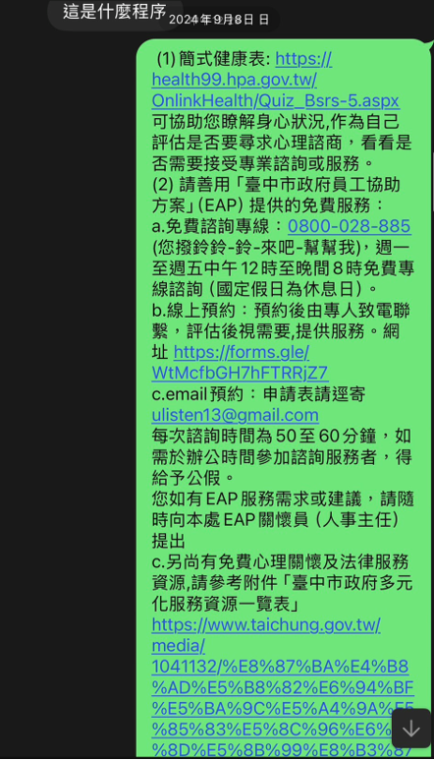
資料來源：臺中交通局人事室

惟查，「臺中市政府多元化服務資源一覽表」(下稱資源一覽表)內容廣泛涵蓋一般市民心理健康、稅務、地政等多項服務（附表一），其性質僅係綜合性資訊彙整，而非專為性騷擾案件設計之文件，亦未標示專責窗口或明確指引，使相關資訊散置於大量一般性服務項目之中，殊難期待性騷擾之被害人能在短時間內，迅速且直接獲悉所需資訊，顯非性工法第13條第2項所要求之立即有效之糾正及補救措施。

又勞動部業依性工法第13條第5項規定，整合各地方主管機關提供工作場所性騷擾被害人運用之相關資源並公布於該部網站，其中即包含「臺中市政府提供工作場所性騷擾被害人之相關資源」（附表二），彙整專供「工作場所性騷擾被害人」之法律、心理諮商及社會福利等資源；該表亦公布於臺中勞工局網站，內容適符本案被害人需求。詎臺中市政府卻未於本案中妥為運用，僅以LINE傳送前揭一般性服務資訊，無異捨近求遠，使既有資源未能有效傳遞、媒介及發揮作用。

復參諸臺北市、新北市及桃園市等地方自治團體，均已依性工法第13條第5項之規定及勞動部各年度補助地方政府辦理工作場所性騷擾防治業務計畫，明確編列並公告「補助工作場所性騷擾案件心理諮商費用」相關措施，內容詳敘補助對象及申請資格、申請流程及應備書件、金額、審查標準，及作業程序等具體規範；惟臺中市政府提供甲女等性騷擾被害人之資源一覽表雖臚列該府補助工作場所性騷擾被害人心理諮商費用（心理諮商補助申請額度為每次上限2,000元，每案最多補助6次），申請要件、程序、審查方式及承辦窗口卻付之闕如，迄未見有與前開各縣市相當之作為，致甲女即以為「諮商方面市政府僅提供前3次免費，後續的諮商需要自費」，足徵該府怠於落實性工法第13條第2項保障被害人之意旨，使中央補助機制形同虛設。

臺中交通局未向本案被害人告知或轉介可運用之法律扶助資源，致其等對遭性騷擾及涉訟所得申請之法律諮詢、扶助等項目毫無所悉，難謂已充分履行雇主依法應提供糾正及補救措施之職責：

復就法律扶助資源部分，依113年1月19日修正施行之性別平等工作法律扶助辦法第2條第1項規定：「地方主管機關為辦理本法第37條第1項所定提供法律諮詢或扶助業務，得按年提出實施計畫報中央主管機關，經審核通過後發給補助；其補助條件、基準、審核及核銷作業等事項，由中央主管機關公告之。」勞動部據此自113年起逐年訂定「補助地方政府性別平等工作法律扶助計畫」，使受僱者或求職者因雇主違反性工法之規定，或遭受性騷擾，而向地方主管機關申訴，或向法院提出訴訟時，可獲得必要之法律諮詢或扶助。復依「臺中市政府114年性別平等工作法律扶助實施計畫經費概算表」所示，該府業編列相關項目如下表：
申請扶助項目及細項 | 預算(元) | 備註
法律諮詢 | 50,000 | 依需求聘請律師協助法令諮詢，每半日或每次最高補助2,500元，全年最高補助26萬元。
律師代撰民事書狀之費用 | 120,000 | 每一審級最高補助6,000元，全案最高補助18,000元。

資料來源：臺中勞工局

惟就本案法律諮商及扶助資源實際應用情況，雖據臺中交通局人事室說明，除請公捷處人事室支持協助甲女報警處理，另均主動協助申訴人運用市府員工協助方案免費法律扶助管道，提供該府法制局之法律扶助及諮詢資源、臺中市各區法律諮詢服務處等，並請公捷處人事單位主動關懷轉介，而乙、丙、丁、戊女均無提出法律扶助使用紀錄等語。 惟查，甲女於113年○月○日遭張應當肢體性騷擾後，隨即於當日晚間自行偕同其先生前往警局報案，嗣於同年月○日向臺中交通局提出性騷擾申訴，顯非該府所稱「由公捷處人事單位支持協助申訴人報警處理。」復依甲女於本院詢問時，表示事發迄今其仍須自己花錢找律師，請教律師等，壬女亦證述：「法律諮詢部分也是我離職去當律師後，請我的老闆提供她們協助，因為她們都不知道該怎麼做」、「甲女後來即因經濟上考量，沒有找律師，故司法程序進行中沒有律師協助」。

綜合前揭事證可知，臺中市政府及所屬機關並未向本案被害人具體告知可運用之法律扶助資源、申請方式及程序，亦未見主動說明、書面通知或明確轉介作為，僅囑由臺中公捷處人事室以LINE轉傳前揭資源一覽表予被害人，致法律扶助資源與前述心理諮商同樣徒具形式。於此情形下，所稱「當事人未提出法律扶助使用紀錄」實係倒因為果。尤有甚者，臺中市政府業已依法編列遭性騷擾及涉訟之法律諮詢、扶助等專項預算，惟本案被害人卻毫無所悉，凸顯權責機關對自身所轄性平工作相關法規及業務掌握匱乏，致無法充分履行雇主依法應提供糾正及補救措施之職責，更使原應受保障之性騷擾被害人尚需獨自承擔此一資訊落差所衍生之法律與經濟負擔，殊屬不當。

末按臺中交通局性騷擾防治措施、申訴及懲戒(處)要點第10條第6項規定：「機關接獲申訴時，如屬性別平等工作法規範之性騷擾事件，應通知臺中市政府勞工局。」旨在確保地方主管機關對性騷擾事件之即時掌握，並依職權負後續整合、協調與督導之責。臺中市勞工局於接獲性騷擾事件通報後，應積極追蹤、監督後續調查與糾正及補救措施之執行情形，並視個案提供必要之協助。惟查，本案中未見臺中勞工局就甲女因身心創傷所致請假休養需求提供具體說明或協調作為；另對於中央及地方既有之心理諮商補助、法律扶助等資源，亦未積極統籌、橫向整合臺中市政府及所屬機關現有資源並適時提供予性騷擾被害人，致糾正及補救措施未能即時銜接，通報制度未發揮應有功能。該局允應就性騷擾事件之資源整合、權益告知及督導機制，全面檢討改進。

綜上所述，臺中交通局於本案性騷擾事件調查過程中，竟讓被害人於該局內公共空間排隊等候訪談，甚至有相關訪談紀錄外包給廠商打字，僅圖便宜行事，實有造成其等二度傷害之虞，顯未審慎顧及被害人之感受及隱私保護；另該局人事室於甲女於病假用罄惟仍有休養需求之際，卻未進一步衡酌性騷擾事件對甲女造成之創傷，積極協助其評估依勞工請假規則以事假充抵或申請留停之可行性，其支持作為流於最低限度，難謂切合性工法第13條第2項所定「立即有效之糾正及補救措施」之意旨。又臺中市政府未於本案中妥為提供、運用既有資源，任令被害人僅能自力救濟尋求創傷輔導與法律扶助資源，使中央補助機制形同虛設，難認已落實性工法第13條第2項、第5項保障被害人之意旨，以上作為皆核有不當及怠失。另臺中勞工局未積極統籌臺中市政府及所屬機關現有資源並適時提供予性騷擾被害人，致糾正及補救措施未能即時銜接。以上各節，均核有嚴重怠失，允應徹底檢討改進，爰依憲法第97條第1項及監察法第24條之規定提案糾正，移送臺中市政府督同所屬確實檢討改善見復。
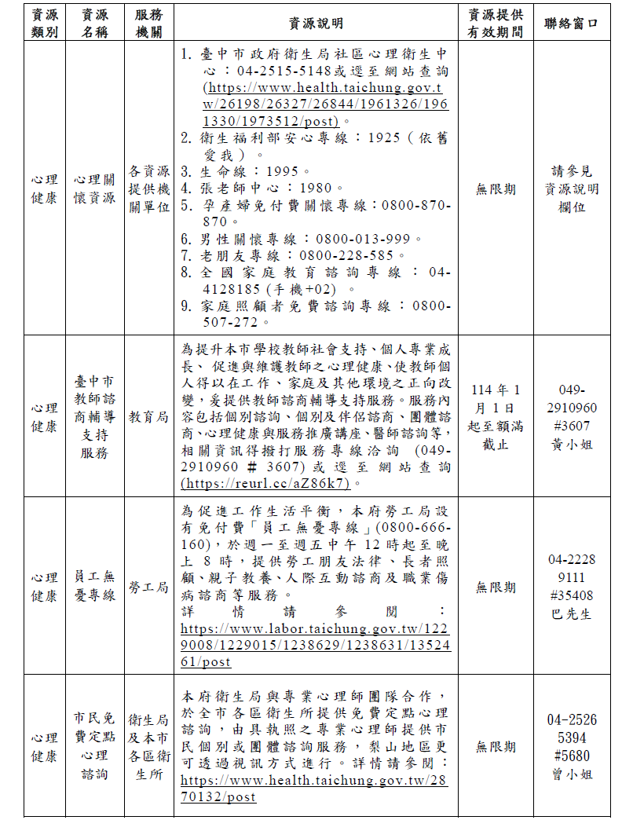
- 臺中市政府多元化服務資源一覽表
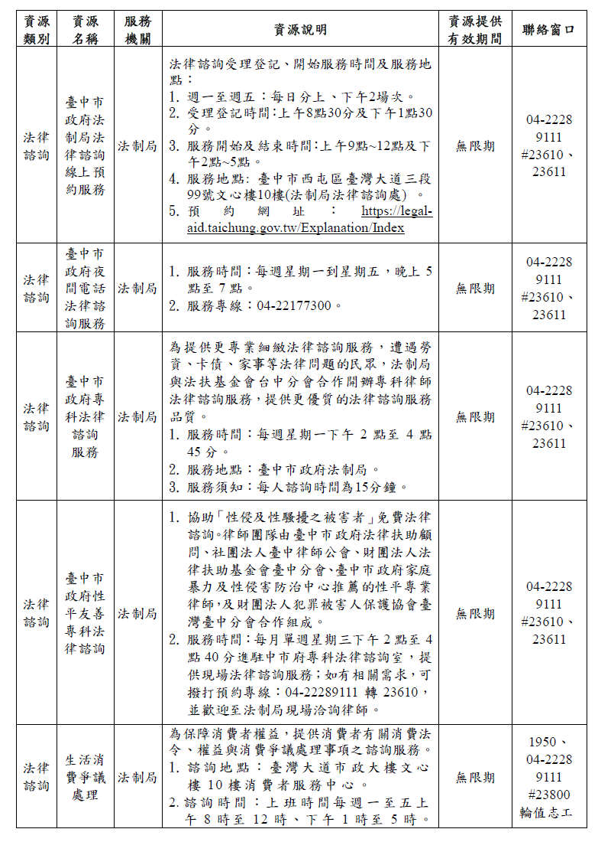
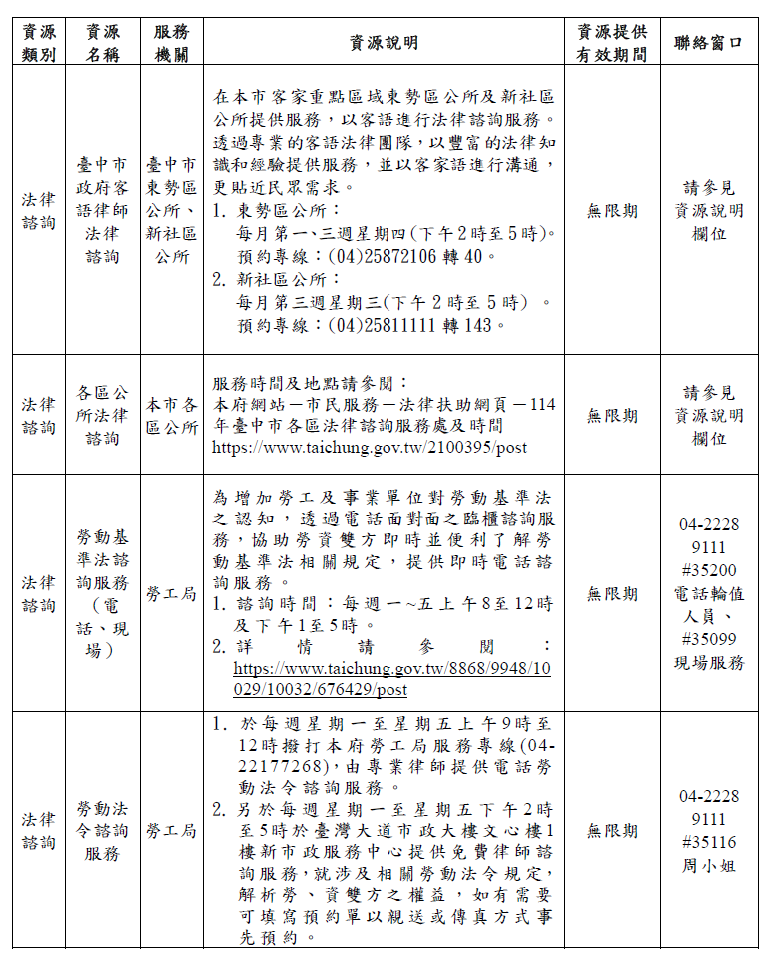
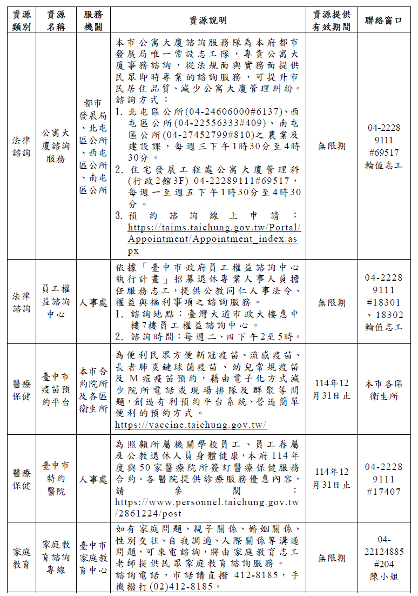
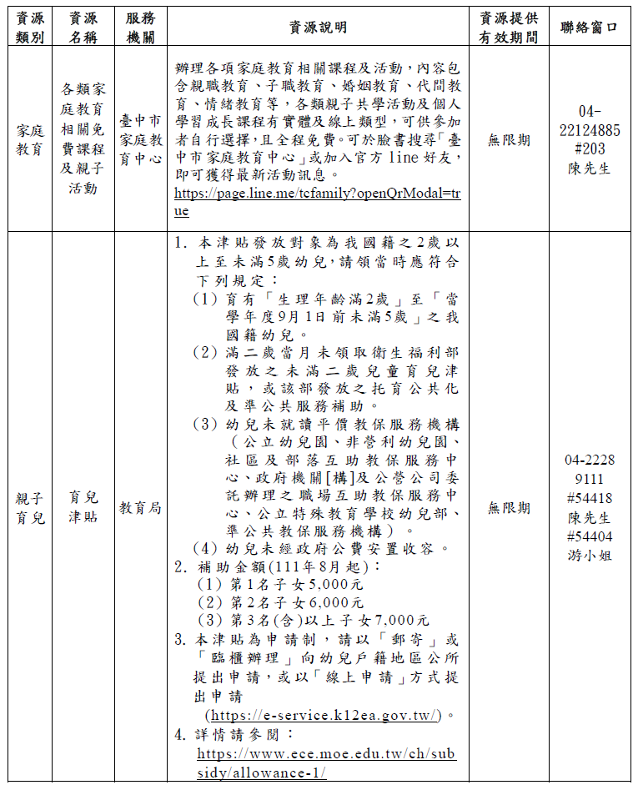

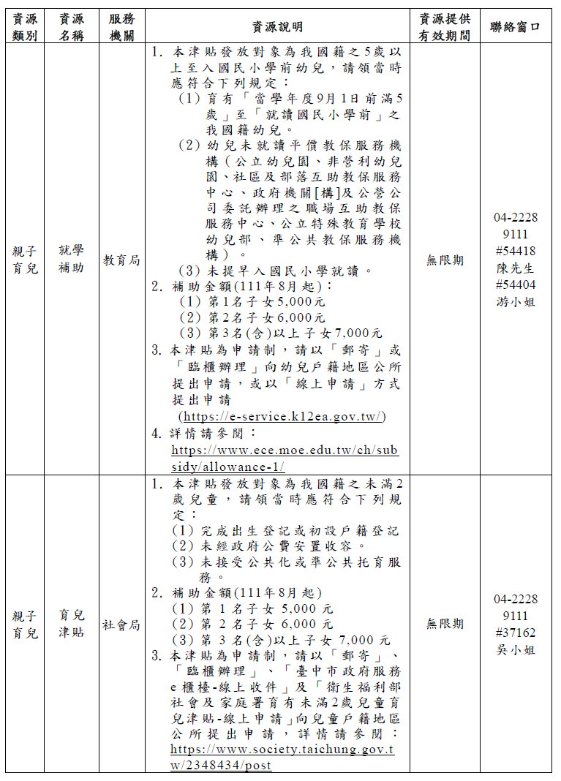
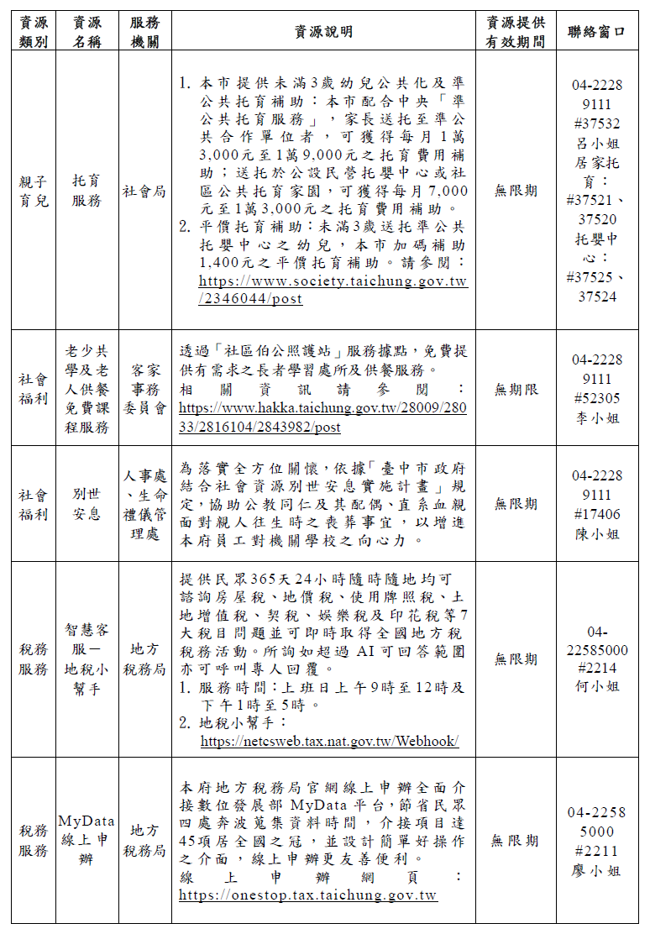
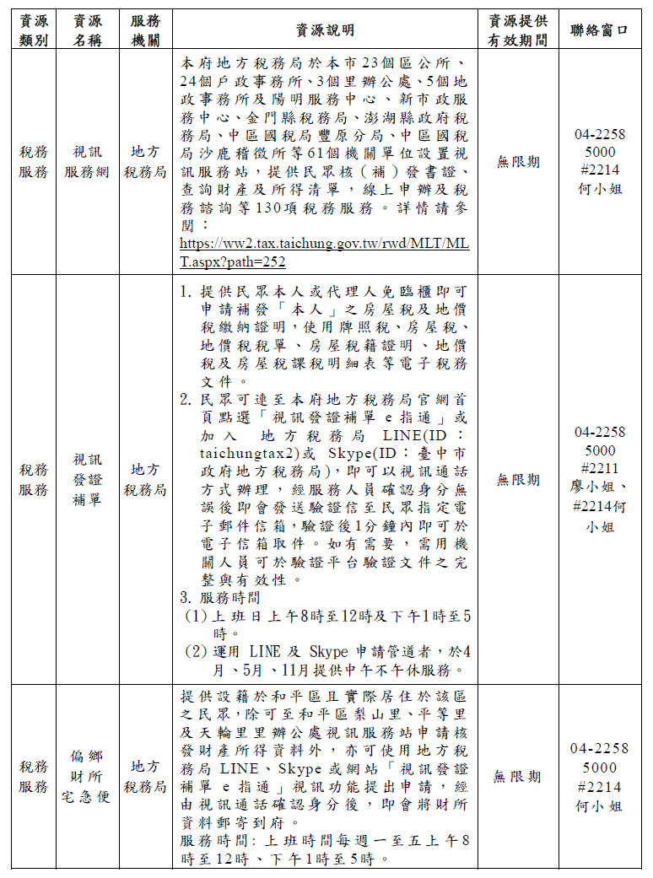
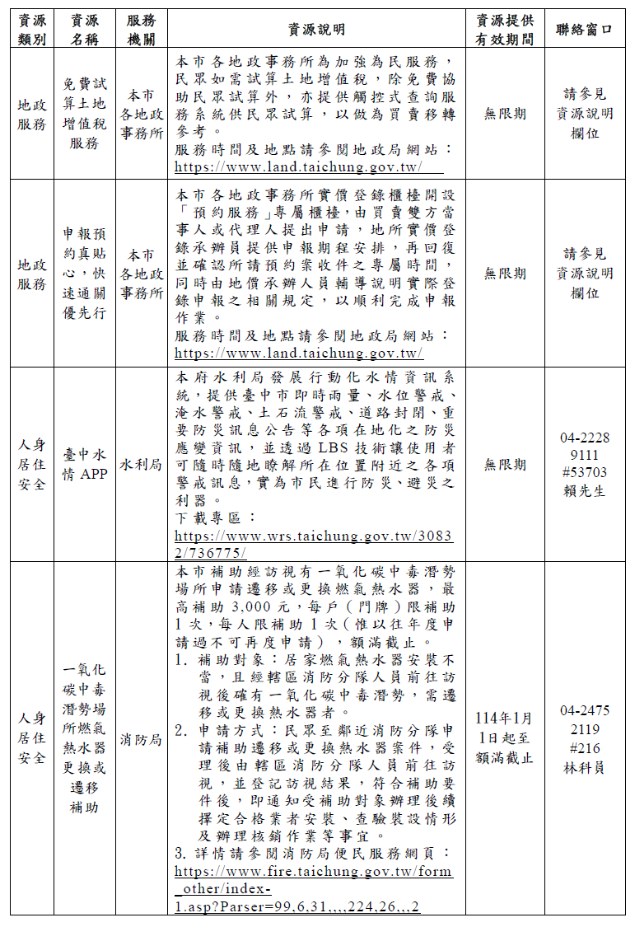
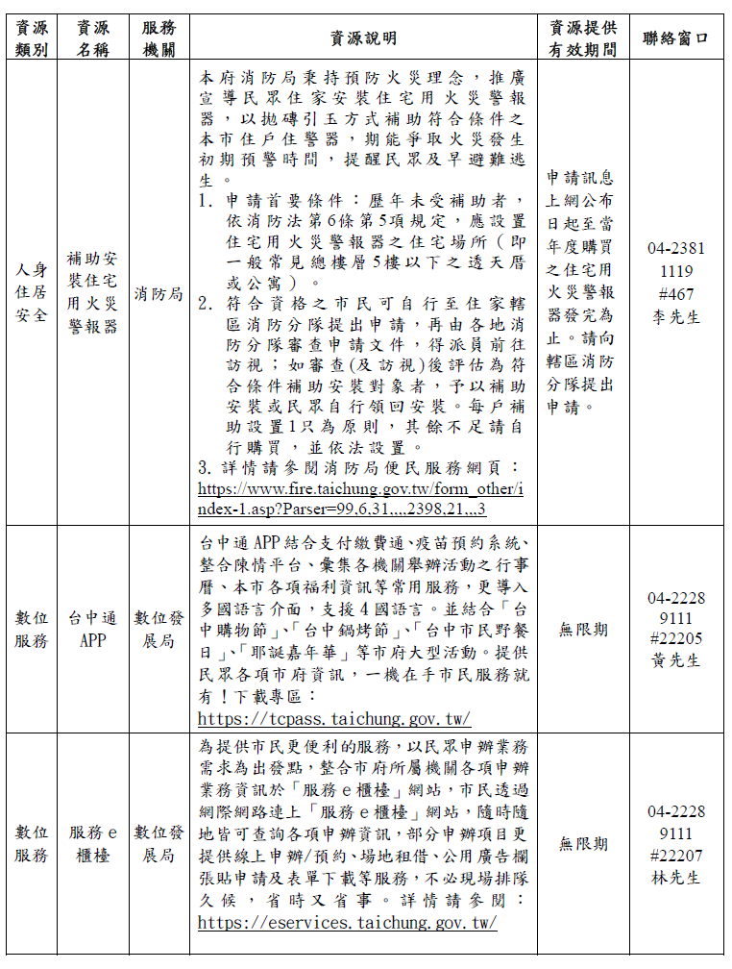
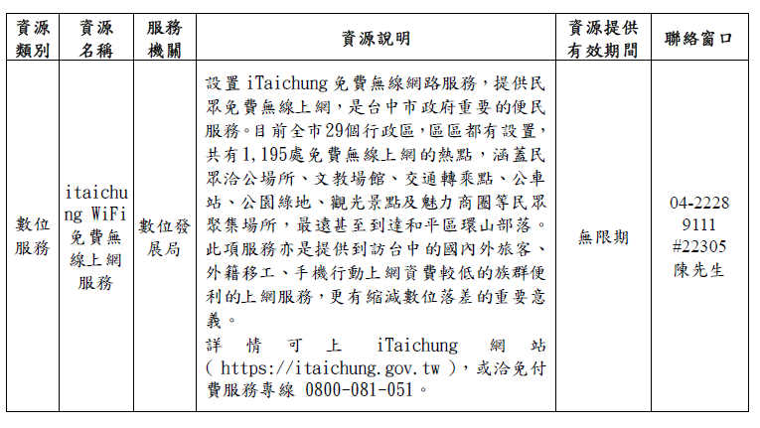
資料來源：臺中交通局人事室

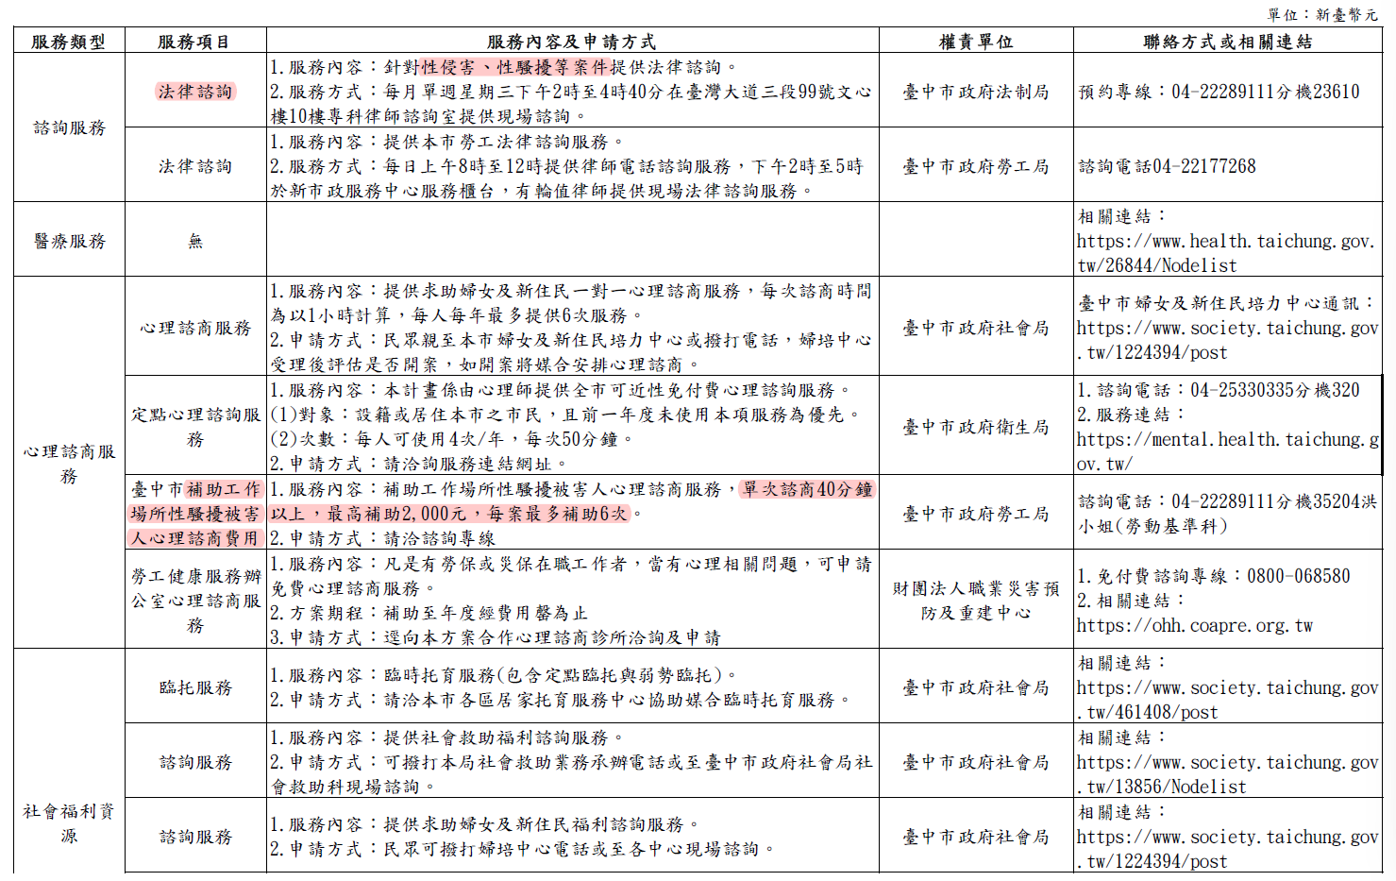
- 臺中市政府提供工作場所性騷擾被害人之相關資源

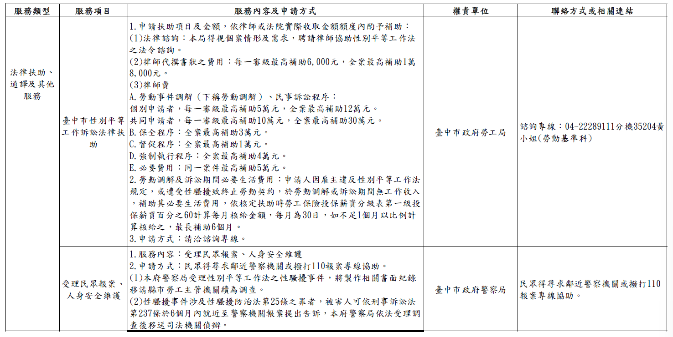

資料來源：勞動部

臺中勞工局網站，https://www.labor.taichung.gov.tw/1087760/1087764/1087772/2629586。
依改制前（詳註11）之臺中公捷處性騷擾防治申訴及懲處作業要點第7條第3項規定，性騷擾事件之行為人為該處首長者，如屬性工法規範之性騷擾事件，應向上級機關、所屬主管機關或監督機關提出申訴。本案行為人為臺中公捷處處長，爰申訴案件應由臺中交通局依該局規定進行調查。
地方主管機關應規劃整合相關資源，提供或轉介被害人運用，並協助雇主辦理第2項各款之措施；中央主管機關得視地方主管機關實際財務狀況，予以補助。
勞動部網站，https://www.mol.gov.tw/1607/28162/28166/28268/28272/76064/post。
臺中勞工局網站，https://www.labor.taichung.gov.tw/1087760/1087764/1087772/2629586。
114年度臺北市政府勞動局辦理補助工作場所性騷擾案件心理諮商費用計畫，https://reurl.cc/R9MD1x。
新北勞動雲「補助工作場所性騷擾案件心理諮商費用」網站，https://ilabor.ntpc.gov.tw/page/subsidy-for-psychological-counseling-of-sexual-harassment-in-workplace。
桃園市政府115年度補助工作場所性騷擾心理諮商費用計畫，https://lhrb.tycg.gov.tw/News_Content.aspx?n=4887&s=1257676。
原名稱：性別工作平等訴訟法律扶助辦法。

